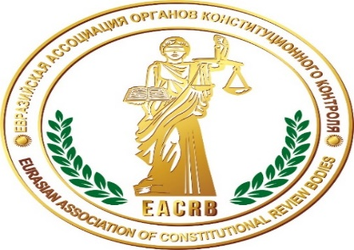

Конституциялық бақылау органдарының Еуразиялық қауымдастығы онлайн отырысының хаттамасы
2020 жылғы 26 тамыз,
Нұр-Сұлтан қаласы, Қазақстан Республикасы

Төрағалық еткен – Қауымдастық Төрағасы Қ. Мәми
Қатысқандар: қоса беріліп отырған тізімге сәйкес
I. Қауымдастықтың ағымдағы қызметі туралы ақпарат
(Қ.Мәми)
_____________________________________________________

- Қауымдастық төрағасының алдыңғы отырыста қабылданған шешімдердің орындалу қорытындылары және ұйымның ағымдағы қызметі туралы ақпараты назарға алынсын.
- Қауымдастық мүшелері "Конституциялық Сот төрелігі" қауымдастығының Жаршысында жариялау үшін материалдарды тұрақты негізде Төраға хатшылығына жолдасын.

II. Қауымдастық Жарғысының жобасын әзірлеу
(Қ.Мәми)
_____________________________________________________

- Қауымдастық Жарғысының жобасын әзірлеу үшін Қауымдастыққа мүше-мекемелер қызметкерлері ішінен жұмыс тобын құру.
- Қауымдастық мүшелері ағымдағы жылдың қыркүйек айының соңына дейін жұмыс тобының құрамына қосу үшін Төраға хатшылығына кандидатураларды ұсынсын.
III. Конституциялық Сот төрелігі жөніндегі Дүниежүзілік конференцияның V Конгресіне қауымдастықтың қатысу мәселелерін талқылау
(Қ.Мәми, А.Хачатрян, Ш.Дюрр)
______________________________________________________

- Қауымдастықтың төрағасы мен Конституциялық Сот төрелігі жөніндегі Дүниежүзілік конференцияның Бас хатшысының Конституциялық Сот төрелігі жөніндегі Дүниежүзілік конференцияның V Конгресі туралы ақпараты назарға алынсын.
- Қауымдастық Индонезия Республикасының Конституциялық Сотының кандидатурасын 2022 жылы өтетін Конституциялық Сот төрелігі жөніндегі Дүниежүзілік конференцияның V Конгресінің қабылдаушы мекемесі ретінде қолдайтынын айқындау.

IV. Азиялық Конституциялық соттар қауымдастығымен және баламалы институттармен және басқа да қауымдастықтармен ынтымақтастық мәселелерін талқылау
(Қ.Мәми, К. Дүйшеев)
_______________________________________________________

- Азиялық Конституциялық соттар және баламалы институттар қауымдастығымен өзара түсіністік туралы Меморандумға қол қою орынды деп танылсын.
- Қырғыз Республикасы Жоғарғы Соты Конституциялық палатасының төрағасы Қ. Дүйшеевке Қауымдастық атынан Меморандумға қол қоюға өкілеттік берілсін.
- Басқа қауымдастықтармен осындай меморандумдарға қол қою жөніндегі келіссөздерді жалғастырсын.

V. Қауымдастық мүшелерінің өткізілетін және жоспарланған іс-шаралар туралы ақпараты
(Қ.Мәми, В.Сивицкий)
_______________________________________________________

- Қауымдастық мүшелерінің олар өткізетін және жоспарлаған іс-шаралар туралы ақпараты назарға алынсын (2021 жылғы эпидемиологиялық жағдайды ескере отырып: Қазақстандағы Халықаралық симпозиум (тамыз); Ресей Федерациясы Конституциялық Сотының 30 жылдығына арналған халықаралық конференция).
- Қауымдастық мүшелері осы іс-шараларды мекемелердің жұмыс кестелерін қалыптастыру кезінде ескерсін.

Қауымдастық төрағасы Қ. Мәми

